Proyecto VIII

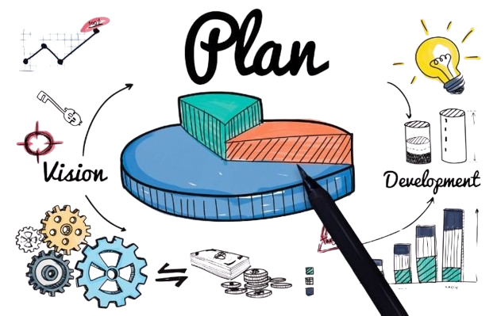

## Actividad 3.1 Desarrollo del Backend

# UNIDAD 3

Profesor (a): Úrsula del Pilar González Robles

Clave de materia: IH740_2024B

Estudiante: Erick Paz López

Código de estudiante: 220966416

# Proceso de Desarrollo del Backend para la Gestión de Inventarios

El desarrollo del backend para la aplicación de gestión de inventarios de una tienda de abarrotes se realizó de acuerdo con los lineamientos establecidos en la actividad integradora anterior, utilizando el framework Django. A continuación, describo el proceso detallado de desarrollo, las dificultades encontradas y cómo fueron resueltas, además de los cambios que se realizaron en la planeación del proyecto.

**1. Preparación del Entorno de Desarrollo**

El primer paso fue crear y configurar un entorno virtual para aislar las dependencias del proyecto. Esto fue crucial para evitar conflictos con otros proyectos y mantener el entorno controlado. Luego, se instaló el framework Django, lo cual no presentó mayores complicaciones. Sin embargo, en un principio, olvidé activar correctamente el entorno virtual, lo que generó errores al intentar instalar dependencias. Esta situación fue resuelta verificando las rutas y activando el entorno con el comando adecuado.

**2. Creación del Proyecto Django y la Aplicación "Inventarios"**

Después de configurar el entorno, se creó el proyecto Django utilizando el comando django-admin startproject mi_proyecto. Posteriormente, se creó una aplicación específica para la gestión de inventarios llamada inventarios. Este proceso se desarrolló sin dificultades, aunque fue necesario registrar la aplicación manualmente en el archivo de configuración de Django (settings.py), lo que fue un recordatorio importante sobre la correcta integración de aplicaciones en Django.

**3. Diseño y Creación del Modelo Producto**

El siguiente paso fue diseñar el modelo Producto, el cual define las propiedades de cada producto en el inventario, tales como nombre, descripción, precio, cantidad, y fecha de creación. En este punto, no hubo complicaciones técnicas, ya que el diseño del modelo era simple. Se definieron los tipos de datos más adecuados para cada campo, y se crearon las migraciones necesarias para reflejar este diseño en la base de datos. Una vez hechas las migraciones, se verificó que las tablas en la base de datos se crearan correctamente.

**4. Creación de Formularios y Vistas**

Para interactuar con los productos, fue necesario desarrollar formularios que permitieran la creación y edición de productos desde la interfaz web. Aquí surgió un pequeño inconveniente al definir los formularios, ya que al principio olvidé importar el modelo Producto dentro del archivo de formularios. Esto generaba errores de importación y validación. La solución fue revisar los archivos involucrados, asegurándome de que todos los componentes estuvieran correctamente conectados. Una vez solucionado, se implementaron las vistas para listar y agregar productos.

**5. Desarrollo de las Plantillas HTML**

La creación de las plantillas HTML fue un proceso sencillo, ya que sólo fue necesario crear dos archivos: uno para listar los productos (listar_productos.html) y otro para permitir agregar nuevos productos (agregar_producto.html). Sin embargo, durante las pruebas iniciales, se produjo un error de ruta en la navegación entre las vistas, ya que las URLs no estaban correctamente vinculadas en las plantillas. Este problema se resolvió configurando las rutas de manera explícita y verificando los nombres de las URL en los archivos correspondientes.

**6. Pruebas del Sistema y Ajustes**

El servidor de desarrollo de Django se inició sin problemas, y las funcionalidades básicas del sistema fueron probadas exitosamente. Se pudieron agregar, listar y gestionar productos correctamente. Durante las pruebas se realizaron pequeños ajustes a los mensajes de validación y al formato de presentación de los productos en la interfaz, con el fin de mejorar la experiencia del usuario. No fue necesario hacer cambios mayores en la planificación general del proyecto.

**7. Dificultades y Soluciones**

Una de las principales dificultades surgió al intentar crear el administrador de Django, ya que inicialmente no se ejecutó correctamente el comando para crear un superusuario debido a errores de configuración en la terminal. Esto se solucionó revisando los pasos anteriores y corrigiendo el entorno de trabajo para que el comando pudiera ejecutarse sin inconvenientes.

Además, uno de los errores más recurrentes estuvo relacionado con las rutas y la configuración de URLs, especialmente al integrar varias vistas y plantillas. Al principio, algunas URL estaban mal escritas o no enlazaban correctamente. La solución fue estructurar claramente las rutas en urls.py y usar siempre los nombres de rutas para garantizar que las vistas y plantillas estuvieran correctamente conectadas.

**8. Conclusión**

El proceso de desarrollo del backend para la gestión de inventarios de una tienda de abarrotes se llevó a cabo de manera exitosa, aunque surgieron algunos desafíos menores relacionados con la configuración del entorno y el manejo de rutas. Estos problemas fueron resueltos a través de revisiones detalladas de los archivos y las configuraciones involucradas. La estructura del proyecto fue mantenida según lo planeado inicialmente, sin necesidad de hacer cambios significativos en la planificación general. Con el backend en funcionamiento, el siguiente paso será integrar el frontend y realizar pruebas adicionales para garantizar una experiencia de usuario fluida.

Este proyecto ha proporcionado una experiencia valiosa en el desarrollo de aplicaciones web utilizando Django, permitiendo afianzar conocimientos sobre modelos, vistas, formularios, plantillas y la gestión del ciclo de vida de una aplicación.

Descargar el framework Django

Crear el proyecto Django



Crear la aplicación Django



Agregar la nueva aplicación

Ejecutar el servidor de desarrollo:

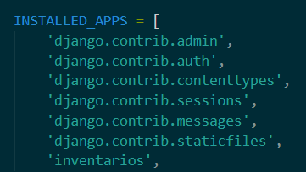

Definir un modelo

Modelo para productos

Crear formulario para agregar productos.

Vistas para listar y agregar productos

URL para las vistas

Plantilla HTML

Correr el servidor de la aplicación: <http://127.0.0.1:8000/inventarios/>

